Коаксиальный кабель для аппаратуры радиосвязи

Автор Administrator
20.11.2008 г.
Коаксиальный кабель, изобретенный в начале столетия для прокладки трансатлантической подводной телеграфной линии связи, был модифицирован в начале тридцатых годов для использования в области радио. В настоящее время ассортимент выпускаемого кабеля насчитывает сотни различных марок.
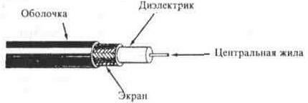

Рис. 1 Конструкция коаксиального кабеля
В любительской радиосвязи используется, как правило, кабель, обладающий волновым сопротивлением 50 Ом. Современный кабель средней жесткости состоит из центрального медного проводника, окруженного слоем диэлектрика, внешняя поверхность которого покрыта медной оплеткой (вторым проводником) и защитной оболочкой из пластика, защищающей кабель от воздействия окружающей среды. В большинстве типов кабеля в качестве диэлектрика используется полиэтилен, а в качестве внешней оболочки - поливинилхлорид (рис. 1). Кабель обладает обычно достаточной гибкостью, однако его перегибы под острыми углами (при радиусе кривизны изгиба менее 15-кратного радиуса кабеля) способны приводить, с течением времени, к усталостным изменениям центральной жилы, ее постепенному проникновению через слой диэлектрика и короткому замыканию с оплеткой. Не рекомендуется также свободное подвешивание больших участков кабеля, провисающего под собственным весом.
Хотя оболочка кабеля защищает его от воздействия влаги окружающей среды, на практике целостность оболочки не может быть проконтролирована с абсолютной надежностью. Мельчайшие повреждения поверхности приводят к капиллярному прониканию влаги внутрь кабеля и к потере его электрических характеристик. Поэтому радиолюбителям следует избегать прокладки кабеля как под водой, так и под землей, тогда как пребывание кабеля под дождем вполне допустимо. Наиболее слабым местом кабеля, подверженного воздействию влаги, являются его концы или точки соединения, в том числе разъемы. Капиллярное проникание влаги приводит к окислению и постепенному разрушению оплетки и центральной жилы. Для герметизации стыков кабеля используются как специальные герметики (например Coax Seal), так и обычный пластилин. Существуют также влагозащищенные (но не водостойкие) коаксиальные разъемы UG-21/U, которые могут быть использованы вместо популярных, но не защищенных от влаги разъемов PL-259 и SO-239.
Следует отметить, что паяные соединения отрезков кабеля обладают измененным волновым сопротивлением и являются источником отраженных волн. Поэтому разъемные соединения (PL-259 - PL-258 - PL-259) выглядят предпочтительнее (см. рис.2)
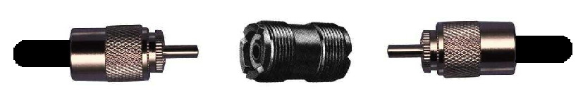
Рис. 2 Способ сращивания кабеля
Для спецификации коаксиального кабеля используется система кодов и/или обозначений стандартов оборонной промышленности. Марки кабеля, удовлетворяющие требованиям американской военной промышленности (стандарт (MIL-C-17D), маркируются аббревиатурой "RG" (означающей Radio Guide, т. е. "волновод"), за которой указывается числовой код, и далее, возможно, символ "U" ("Utility" - для прикладных задач). Перечень наиболее известных типов кабеля приведен в таблицах 1 и 2, в том числе широко распространенный RG-8/U и более современный кабель RG-213/U, разработанный в соответствии с современными требованиями стандартов NATO (волновое сопротивление 50 Ом). Несколько большими потерями характеризуется семейство кабелей RG-58/U (волновое сопротивление 50 Ом или 53, 5 Ом), выпускаемых с различными типами оплетки и наружной оболочки. Наибольшими потерями вплоть до 1 ГГц характеризуется подсемейство модели RG-8/U, обладающее волновым сопротивлением 50 Ом ("Duobond", 9913, CQ 1001, CQ 1002). Для прокладки под землей может быть рекомендована марка кабеля "Bury-8", а для подключения к вращающимся элементам антенн - сверхгибкий кабель "Flexi-4XL".
Важным компонентом кабеля является материал его оболочки. Оболочка большинства моделей кабеля изготовлена из черного поливинил-хлорида, обеспечивает срок службы кабеля 5 лет и маркируется Class I. Более дорогой материал, также относящийся к ПВХ, обеспечивает долговечность не менее 10-15 лет, защиту от ультрафиолетового излучения и маркируется Class IIA. Маркировка оболочки Class IX означает высокую устойчивость к воздействию окружающей среды, химическую инертность и термостойкость до 200 градусов (материал оболочки - разновидность тефлона). В качестве диэлектрика в различных моделях кабеля используется пенополиэтилен (Foamed РЕ) или вспененный полиэтилен (Air РЕ), обеспечивающий улучшенную влагозащищенность.
Таблица 1. Коаксиальные кабели, выпускаемые отечественной промышленностью
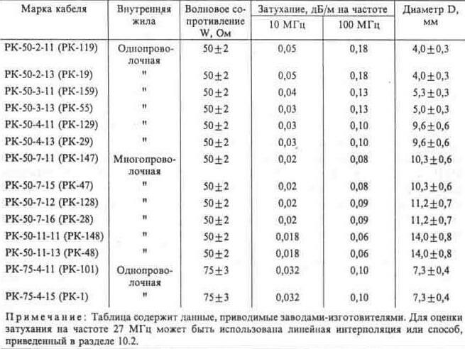
Таблица 2. Коаксиальные кабели, выпускаемые за рубежом
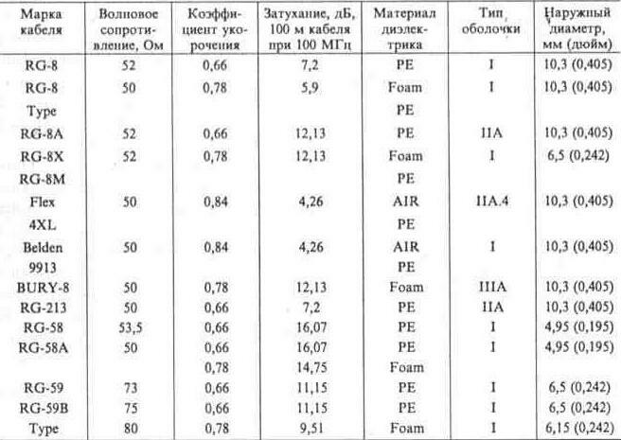
Таблица 3. Параметры некоторых зарубежных коаксиальных кабелей, приведенные к частоте 27МГц.
Тип кабеля | Ослабление сигнала в дБ на 30 м (27MHz) | Коэффициент укорочения | Описание
RG-8 | 1.15 dB | 0.66 | Коаксиальный кабель 50 Ом
RG-59 | 2.0 dB | 0.66 | Коаксиальный кабель 75 Ом
RG-8/U Foam | 0.85 dB | 0.80 | 50 Ом, вспененный диэлектрик
RG-59/U Foam | 1.5 dB | 0.79 | 75 Ом, вспененный диэлектрик
Belden 9913 | 0.7 dB | 0.84 | Отличный 50 Омный кабель
1/2" Hardline | 0.35 dB | 0.81 | Специальный коаксиальный кабель. Дорого!
RG-8X (Mini-8) | 1.2 dB | 0.78 | Тонкий 50 Омный кабель.Предпочтительнее, чем RG-58. Рекомендован для использования на автомобилях.
RG-58 | 2.35 dB | 0.66 | Коаксиальный кабель 50 Ом
RG-213 | 1.35 dB | 0.66 | Коаксиальный кабель 50 Ом.
RG-11/U Foam | 0.85 dB | 0.80 | Коаксиальный кабель 75 Ом.
RG-11/U | 1.35 dB | 0.66 | Коаксиальный кабель 75 Ом.

Сопротивление коаксиального кабеля
Понятие «сопротивление коаксиального кабеля) имеет другое значение. Вы не сможете измерить его обычным омметром. Оно зависит от толщины внутреннего проводника и диаметра внешней оплетки. В основном используют два типа кабелей - имеющих сопротивление 50 и 75 Ом. Значение сопротивления обычно указано на внешнем изоляторе кабеля через определенное фиксированное расстояние. Так как индуктивность и емкость линии зависят от ее геометрических размеров, волновое сопротивление можно вычислить, используя эти величины. Аля этого необходимо снять с конца кабеля наружную защитную оболочку, завернуть оплетку и штангенциркулем или микрометром измерить диаметр внутренней полиэтиленовой изоляции. Затем, сняв изоляцию, нужно измерить диаметр центрального проводника. Точное значение волнового сопротивления коаксиального кабеля со сплошной полиэтиленовой изоляцией можно рассчитать по формуле
W=91lg(D/d),
где W-волновое сопротивление кабеля, Ом; D-диаметр внутренней полиэтиленовой изоляции, мм; d- диаметр центрального проводника кабеля, мм.
Волновое сопротивление коаксиального кабеля со сплошной полиэтиленовой изоляцией несложно определить с достаточной степенью точности по графику (рис. 3): если D/d =3,3...3,7, кабель имеет волновое сопротивление 50 Ом, если D/d = 6,5...6,9, волновое сопротивление составляет 75 Ом.
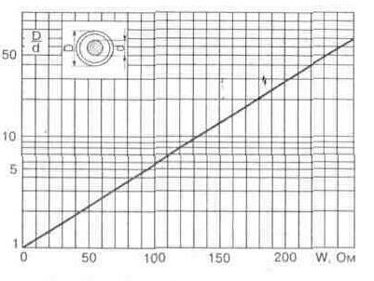
Рис 3. График определения волнового сопротивления кабеля по его геометрическим размерам
Коэффициент укорочения
Коэффициент укорочения - это коэффициент, показывающий насколько быстрее или медленнее радиоволна распространяется в различных средах и материалах, в том числе и в коаксиальном кабеле. Длина волны в кабеле обычно меньше длины волны такой же частоты, распространяющейся в воздухе. Разные типы кабеля имеют разные значения этого коэффициента. Давайте рассмотрим пример. Допустим мы хотим сделать отрезок кабеля, в котором бы умещалась половина длины волны (это означает что когда волна распространяется по кабелю, только половина ее цикла укладывается между концами кабеля)
Длина волны = 300 * (коэффициент укорочения / Частота в Мегагерцах)
Соответственно Половина длины волны = Длина волны / 2
Мы хотим рассчитать размер полуволнового кабеля типа RG-8/U со вспененной изоляцией для 40 канала сетки С (частота 27,405МГц).
Коэффициент укорочения для указанного кабеля равен 0,8
Получаем Полуволновой отрезок кабеля RG-8/U для частоты 27,405МГц равен 300 * (0,8 / 27,405) / 2 = 4,38 м.
Длина полуволнового отрезка кабеля RG-8 (коэффициент укорочения равен 0,66) для той же частоты будет другой - 300 * (0,66 / 27,405) / 2 = 3,61 м.
Последнее обновление ( 27.11.2008 г. )

Использование 75-омного кабеля

Автор Administrator
06.01.2009 г.
Трансиверы и антенны в Си-Би технике рассчитаны на применение 50-омного коаксиального кабеля. Однако 75-омный кабель получил значительно большее распространение, так как применяется в телевизионной технике. Кроме того, 50-омный кабель обычно значительно дороже сравнимого с ним по затуханию 75-омного. Непосредственное подключение 75-омного кабеля к 50-омной аппаратуре приведет к повышению КСВ до 1,5. Такое повышение КСВ с точки зрения энергетических потерь не очень существенно, так как приводит к потере только 4% мощности передаваемого сигнала. Такое небольшое изменение мощности даже не каждым прибором можно зафиксировать, а на слух оно тем более незаметно. Соединение трансивера с 50-омным выходом и 50-омной антенны с использованием 75-омного кабеля приведет к потере мощности в двух 50/75-омных переходах. При этом общие потери составят 1-0,96*0,96=0,078 (7,8%). Такими потерями также можно пренебречь. Попутно можно отметить, что использовать 50-омный кабель для подключения телевизионных антенн не стоит, так как это приводит к получению многоконтурного изображения. В этом случае контрастность повтора, составляющая несколько процентов от контрастности основного изображения, вполне заметна на экране.
Вместе с тем отличие КСВ от 1 приводит к изменению режима выходного каскада передатчика, а КСВ более 3 может привести к выходу его из строя. Кроме того, при КСВ, отличном от 1, сам кабель начинает работать как паразитная антенна. Это приводит к искажению диаграммы направленности, "собиранию" дополнительных радиопомех от электроприборов, расположенных вблизи кабеля, и усилению мешающего воздействия на радиоприемники, телевизоры и другую электронную технику. Поэтому целесообразно всегда стремиться к возможно более точному согласованию передатчика и антенно-фидерной системы.
Существует несколько сравнительно простых способов, позволяющих обеспечить согласование 75-омного кабеля с 50-омной Си-Би техникой. Наиболее просто использовать четвертьволновый коаксиальный трансформатор сопротивлений. В качестве такого трансформатора следует использовать отрезок 60-омного коаксиального кабеля длиной 182 см, который включается между выходом трансивера и 75-омным кабелем (рис. 1).
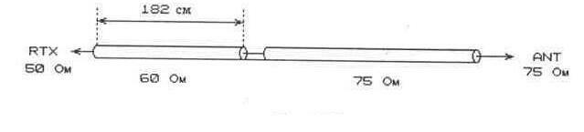
Рис.1
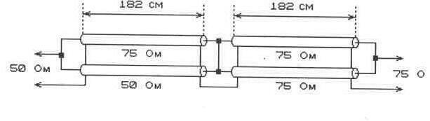
Рис.2
60-омный кабель встречается нечасто, поэтому можно использовать комбинацию двух четвертьволновых трансформаторов, составленных из параллельно включенных отрезков 50- и 75-омных кабелей (рис. 2).
Трансформатор, составленный из двух параллельных отрезков 75-омного кабеля, имеет волновое сопротивление 37,5 Ом и преобразует сопротивление 750м в 18,750м. Трансформатор, составленный из параллельных отрезков 75- и 50-омного кабеля, имеет волновое сопротивление 30 Ом и преобразует сопротивление 18,75 Ом в 48 Ом. Использование четвертьволновых трансформаторов обеспечивает согласование в полосе частот, составляющей 10% от средней частоты. Поэтому при использовании кабелей с известным коэффициентом укорочения (а для кабелей со сплошной полиэтиленовой изоляцией он составляет 0,66) никакой настройки не требуется. При наличии измерителя КСВ можно использовать согласующий П-контур, схема которого приведена на рис. 3.
Катушка индуктивности намотана медным изолированным проводом диаметром около 1 мм на оправке диаметром 10 мм и содержит 7 витков. Конденсаторы могут быть составлены из нескольких включенных параллельно. При мощности передатчика до 10 Вт можно использовать любые керамические конденсаторы. П-контур монтируется в небольшой коробочке, спаяной из фольгированного стеклотекстолита. Монтаж осуществляется непосредственно на выводах соединителей. Настройка осуществляется путем сжатия и растяжения витков катушки L1 до получения минимального КСВ. Дополнительным преимуществом использования П-контура является значительное подавление внеполосных гармонических излучений передатчика, которые могут вызывать помехи телевидению и радиовещанию.
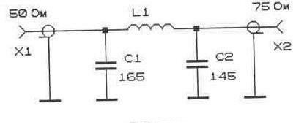
Рис.3
Можно также воспользоваться свойством фидерной линии длиной, равной целому числу полуволн. Линия такой длины имеет входное сопротивление равное сопротивлению, подключенному к другому концу линии. Если к 75-омному кабелю такой длины подключена 50-омная антенна, то Си-Би трансивер будет работать на согласованную 50-омную нагрузку. Для обеспечения работы фидерной линии в режиме полуволнового повторителя необходимо учитывать коэффициент укорочения длины волны в коаксиальном кабеле. Для кабелей со сплошной полиэтиленовой изоляцией он составляет величину 0,65...0,66.
Длина волны в кабеле может быть рассчитана по формуле:
L=K*300/f, где L — длина волны, м; f — частота, МГц; К — коэффициент укорочения.
Необходимо отметить, что с увеличением количества полуволн, укладывающихся в длине кабеля, уменьшается полоса частот, в которой такой кабель работает в режиме полуволнового повторителя сопротивлений. Тем не менее, при длине кабеля до 40...50 метров, этот способ согласования можно использовать в Си-Би диапазоне. Ниже приведена таблица длин кабелей, которые работают как полуволновые повторители. Расчет произведен для трех частот, соответствующих середине сетки "С", середине сетки "D" и началу сетки "D". Первый столбец соответствует работе только в сетке "С", второй в сетке "D", а третий при работе в обеих сетках.
Количество полуволн | Длина коаксиального кабеля (м)
Количество полуволн | Сетка "С" | Сетка "D" | Сетка "C+D"
Количество полуволн | fcp=27,205 МГц | fcp=27,655 МГц | Тср=27,415МГц
1 | 3,639 | 3,580 | 3,611
2 | 7,278 | 7,160 | 7,222
3 | 10,917 | 10,739 | 10,833
4 | 14,556 | 14,319 | 14,444
5 | 18,195 | 17.899 | 18,055
6 | 21.834 | 21,479 | 21,665
7 | 25,473 | 25,059 | 25,277
8 | 29,112 | 28,639 | 28,888
9 | 32,751 | 32,218 | 32,499
10 | 36,390 | 35,798 | 36,110
11 | 40,029 | 39,378 | 39,721
12 | 43,668 | 42,958 | 43,332
13 | 47,307 | 46,538 | 46,943
14 | 50,946 | 50,118 | 50,554
15 | 54,585 | 53,697 | 54,165
Необходимо учесть, что расчет длин полуволновых повторителей произведен с учетом стандартного коэффициента укорочения (0,66). На практике он может несколько отличаться от указанного, поэтому при наличии измерительных приборов необходимую длину кабеля можно подобрать экспериментально. Для этого берется кабель длиной несколько больше расчетной. К концу кабеля подключается нагрузка 50 Ом. Для уменьшения индуктивности и получения требуемой мощности рассеивания нагрузка составляется из нескольких резисторов МЛТ-2. Можно, например, включить параллельно 3 резистора по 150 Ом. Второй конец кабеля через измеритель КСВ подключается к трансиверу и производится измерение КСВ в начале, середине и конце сетки. Минимальное значение КСВ (около 1,0) должно наблюдаться на частоте ниже расчетной. Постепенно укорачивая кабель, добиваются минимального значения КСВ на требуемой частоте.
Источник: http://sasoft.qrz.ru/___/radio/liter/sibi/chapter2/2-5.htm
Последнее обновление ( 06.01.2009 г. )

